マイ個人ミーティングID（PMI）を使用したミーティング
ミーティングIDは開催するミーティング毎に発行されるので、1回の開催で使用できなくなります。そのため予め決まったメンバーと定期的に開催するミーティングでも、開催毎に異なった【招待URL】【ミーティングID】【パスワード】が発行され、ホストも参加者も参加するのにハードルが高くなります。
そのため、いつも同じミーティングIDで開催できる『マイ個人ミーティングID（PMI）』という便利なIDがありますので、使用方法を説明します。

【ミーティング】をクリック
【スタートZoom】画面上部の【ミーティング】をクリックする
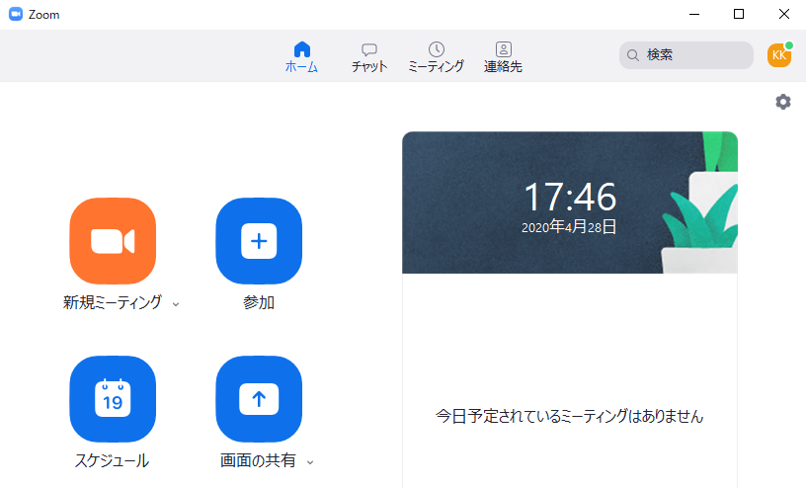

【ミーティングへの招待を表示】をクリック
『マイ個人ミーティングID（PMI）』の画面が表示されるので【ミーティングへの招待を表示】をクリックする。
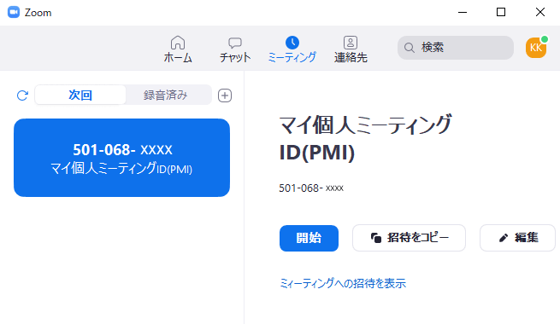

【招待URL】【ミーティングID】【パスワード】を表示
これが『マイ個人ミーティングID（PMI）』の【招待URL】【ミーティングID】【パスワード】です。
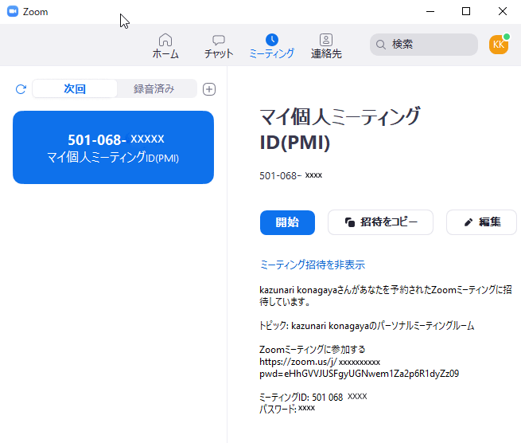

【招待をコピー】をクリック
『マイ個人ミーティングID（PMI）』をクリップボードに保存します。

メールソフトを起動してマイ個人ミーティングIDを貼り付け
メールを参加者に送信します。
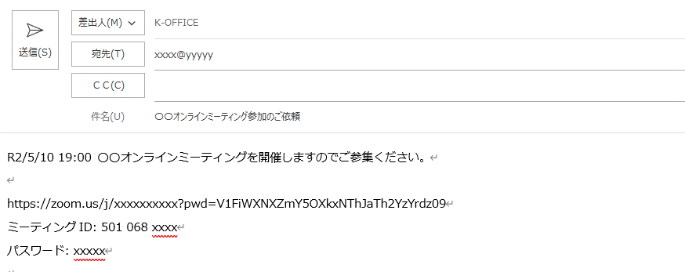

【開始】をクリックしてミーティングを開始
ミーティングを開始して参加者が待合室に入室するのを待ちます。

待合室の参加者を許可
参加者がミーティング申し込みをすると『〇〇がこのミーティングの待合室に入っています』とポップアップが表示されるので【待合室を確認】をクリックして待合室を確認します。
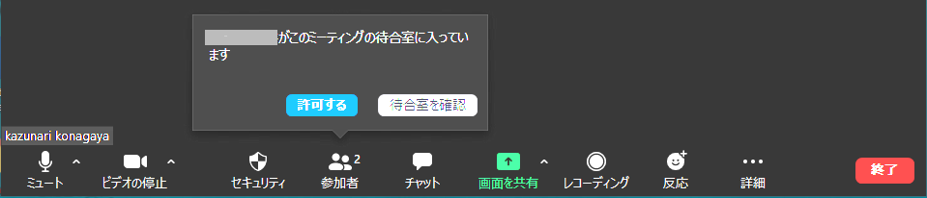

参加者を確認して【許可する】をクリック
参加者をポイントすると【許可する】が表示されるのでクリックする。
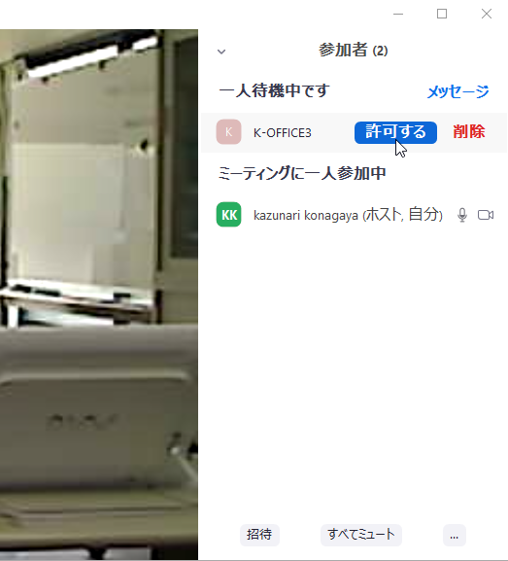

参加者のビデオが表示される
右側に参加者とマイク、ビデオのアイコンが表示されます。
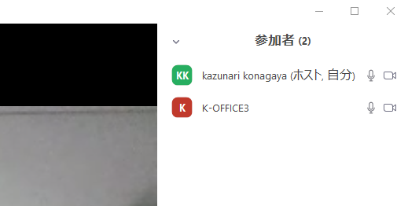

ミーティングを終了する時は【終了】をクリック

下記ウィンドウが表示されるので【全員に対してミーティングを終了】をクリック
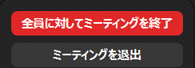

以上が『マイ個人ミーティングID（PMI）』を使用したミーティング開催手順です。

『マイ個人ミーティングID（PMI）』を、不特定多数が参加するミーティングに使用すると、IDを使って無断で参加される可能性があります。セキュリティ上問題が発生しますので『マイ個人ミーティングID（PMI）』の使用には十分な注意が必要となります。

